Обход главы управы района Солнцево пройдет 27 июня
23.06.2025
В пятницу, 27 июня, в 10:00 состоится обход территории района главой управы района Солнцево Федором Павловичем Бораевым совместно с представителями ГБУ «Жилищник района Солнцево» по представленному маршруту.
Начало обхода в 10:00 по адресу:
- ул. Главмосстроя, д.9, далее:
- ул. Главмосстроя, д.7 корпус 4
- ул. Главмосстроя, д.7 корпус 3
У всех желающих будет возможность задать интересующие вопросы и обсудить важные темы, касающиеся района.
Фото:
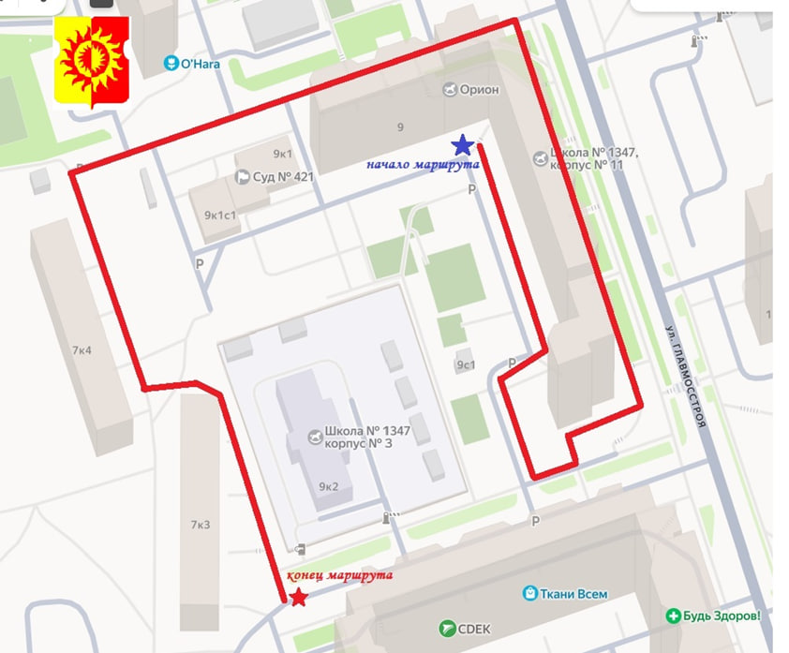

Адрес страницы: http://solntsevo.mos.ru/information-for-citizens/detail/13053652.html
Управа района Солнцево города Москвы

